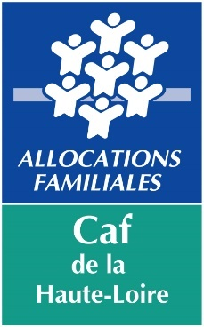
FOIRE AUX QUESTIONS
Réunion annuelle des EVS
12 mars 2024

Le diaporama de présentation est disponible sous Caf.fr : Lien Caf.fr

Q1 : Nous devons changer de SIRET, il serait peut-être préférable de le faire avant de compléter les conventions d’habilitation Mon compte Partenaires ?
R1 : Oui effectivement, cela permettra de commencer directement avec les bons éléments.

Q2 : Doit-on compléter les annexes des conventions ?
R2 : Dans vos cas de figure, vous n’êtes pas concernés par les annexes (ne pas les compléter).

Q3 : Nombre de mois de fonctionnement : quand on est fermés un mois pour congés est-ce qu’on déclare quand même 12 mois ?
R3 : Oui, vous déclarez bien 12 mois.

Q4 : Est-ce que le REAAP doit être intégré dans le budget ?
R4 : Oui. Il est fait le choix au niveau local d’enlever le CLAS du budget à présenter.

Concernant la complémentarité de l’EVS et des projets REAAP, il faut garder en tête que la Caf ne finance pas deux fois le même projet. Il ne faut pas hésiter en parler avec son conseiller. Tout dépend de la teneur du projet EVS agréé.

Q5 : Quand seront envoyées les déclarations prévisionnelles et réelles dans les années à venir ?
R4 : L’appel des prévisionnels et des réels sont faits en janvier. Concernant le prévisionnel, il s’agit pour la Caf de vous verser un compte au plus tôt.

